SPS SALĖS KORPUSINIŲ BALDŲ IR IŠMANAUS APŠVIETIMO TECHNINĖ SPECIFIKACIJA
Eil.  Nr. | Gaminio pavadinimas ir techniniai reikalavimai | Preliminari vizualizacija | Mato vnt. | Kiekis | Siūloma techninė charakteristika
1 | Darbo stalas – lenktas (2 vnt.) ir apšvietimas virš baldo:  Stalo matmenys (2 vnt.):  Plotis – 2820 ± 50 mm  Gylis – 1270 ± 50 mm  Aukštis – 1150 ± 50 mm  Korpusas: pagamintas iš 18 mm storio pilkos spalvos LMDP.  Nematomos briaunos laminuotos 0,4 mm PVC/ABS briaunos juosta.  Matomos briaunos laminuotos 1 mm PVC/ABS briaunos juosta.  Fasadinė dalis: Išorinė matoma dalis, aukšto slėgio pilkos spalvos HPL klijuojamas ant lenkto MDF.  Nematomos briaunos laminuotos 0,4 mm PVC/ABS briaunos juosta.  Matomos briaunos laminuotos 1 mm PVC/ABS briaunos juosta.  Stalviršis ir antstalis: 12 mm storio dirbtinis akmuo, ne prastesnis nei 1 grupės Corian.  LED apšvietimas balde: Įfrezuojamas LED profilis (spalva pasirinktinai, pritaikyta baldo dizainui), LED juosta - Neon Flex 9,6 W/m 3000K 120 diodų/m IP67 24V. Garantija: 5 metai. Komplektuojama su visais reikiamais komponentais. Maitinimo šaltinis 100W, 24V, tarnavimo laikas >50.000h. Garantija: 5 metai. LED valdymas: Sensorinis jungiklis nuo judesio.  LED apšvietimas virš baldo: Šviestuvas ir valdymas: LED pakabinamas šviestuvas, paskirstytas į 4 skirtingas zonas, ir valdomas iš keturių atskirų zonų atskirai. SAMSUNG LED moduliai, TRIDONIC maitinimo šaltiniai. LED: L80/B50 ≥ 50.000 h; Maitinimo šaltinis: Constant Current išėjimas Pf ≥ 0.90; Veikimo temperatūra (Ta): -20C° / +40C°. Optika 110°, Mikroprizminis difuzorius, kuris mažina akinimą. Galia: =<730WDALI valdymas; Srautas: =<79570lm; Išmatavimai: visas profilio ilgis 136510 mm x plotis 70 mm x aukštis 100 mm; Bendras sistemos ilgis 15935mm x plotis 2320mm; Hermetiškumo klasė: IP40; Spektras: 3000K; Garantija 5 metai; Spalva: RAL9017 (Traffic Black)  Konstrukcija: Baldui turi būti sumontuotas 3 vnt. baldų el. jungiklių blokai 3x220 plius LAN, po stalu – loveliai laidams.  Konstrukcija vientisa, tvirta, stabili.  Baldas pristatomas surinktas, arba renkamas numatytame objekte.  Spalvos, tekstūros derinami su užsakovu.  Galutiniai matmenys tikslinami objekte. | 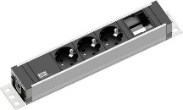 | Kompl. | 1
2 | Stalas su spintele 3450x600x1150:  Matmenys:  Plotis – 3450 ± 50 mm  Gylis – 600 ± 50 mm  Aukštis – 1150 ± 50 mm  Korpusas: pagamintas iš 18 mm storio pilkos spalvos LMDP.  Nematomos briaunos laminuotos 0,4 mm PVC/ABS briaunos juosta.  Matomos briaunos laminuotos 1 mm PVC/ABS briaunos juosta.  Fasadinė dalis: Išorinė matoma dalis, aukšto slėgio pilkos spalvos HPL klijuojamas ant MDF.  Briaunos laminuotos 1 mm PVC/ABS briaunos juosta.  Stalviršis ir antstalis: 12 mm storio dirbtinis akmuo, ne prastesnis nei 1 grupės Corian.  LED apšvietimas: Įfrezuojamas LED profilis (spalva pasirinktinai, pritaikyta baldo dizainui), LED juosta - Neon Flex 9,6W/m 3000K 120 diodų/m IP67 24V; Garantija: 5 metai. Komplektuojama su visais reikiamais komponentais. Maitinimo šaltinis 100W, 24V, tarnavimo laikas >50.000h; Garantija: 5 metai. LED valdymas: Sensorinis jungiklis nuo judesio.  Konstrukcija: Tarp darbo vietų spintelės uždaros, viduje 1 reguliuojamo aukščio lentyna. Lankstai – tinkantys pagal gamintojų rekomendacijas naudojant atmetimo funkciją. Atidarymas Tip-On atmetėjo pagalba.  Šoninė spintelė – uždara, 3 reguliuojamo aukščio lentynos. Lankstai – tinkantys pagal gamintojų rekomendacijas naudojant atmetimo funkciją. Atidarymas Tip-On atmetėjo pagalba.  Balde turi būti sumontuoti 3 vnt. baldų el. rozečių blokai 3x220 plius LAN. po stalu – loveliai laidams.  Konstrukcija vientisa, tvirta, stabili.  Baldas pristatomas surinktas, arba renkamas numatytame objekte.  Spalvos, tekstūros derinami su užsakovu.  Galutiniai matmenys tikslinami objekte. | 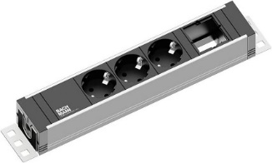 | Vnt. | 1
3 | Stalas su praustuvo spintele, praustuvu bei maišytuvu, 3450x600x1150 :  Matmenys:  Plotis – 3450 ± 50 mm  Gylis – 600 ± 50 mm  Aukštis – 1150 ± 50 mm  Korpusas: pagamintas iš 18 mm storio pilkos spalvos LMDP.  Nematomos briaunos laminuotos 0,4 mm PVC/ABS briaunos juosta.  Matomos briaunos laminuotos 1 mm PVC/ABS briaunos juosta.  Fasadinė dalis: Išorinė matoma dalis, aukšto slėgio pilkos spalvos HPL klijuojamas ant MDF.  Briaunos laminuotos 1 mm PVC/ABS briaunos juosta.  Stalviršis ir antstalis: 12 mm storio dirbtinis akmuo, ne prastesnis nei 1 grupės Corian.  LED apšvietimas: Įfrezuojamas LED profilis (spalva pasirinktinai, pritaikyta baldo dizainui), LED juosta - Neon Flex 9,6W/m 3000K 120 diodų/m IP67 24V; Garantija: 5 metai. Komplektuojama su visais reikiamais komponentais. Maitinimo šaltinis 100W, 24V, tarnavimo laikas > 50.000 h; Garantija: 5 metai. LED valdymas: Sensorinis jungiklis nuo judesio.  Konstrukcija: Tarp darbo vietų spintelės uždaros, viduje 1 reguliuojamo aukščio lentyna. Lankstai – tinkantys pagal gamintojų rekomendacijas naudojant atmetimo funkciją. Atidarymas Tip-On atmetėjo pagalba.  Balde turi būti sumontuoti 3 vnt. baldų el. rozečių blokai 3x220 plius LAN. po stalu – loveliai laidams.  Šoninė plautuvės spintelė konstrukcija pritaikyta įmontuojamam praustuvui. Spintelė sumontuota taip, kad baldas būtų vientisas su kitais gaminamais baldais.  Spintelės fasadas padalintas į dvi tolygias dalis. Lankstai – tinkantys pagal gamintojų rekomendacijas naudojant atmetimo funkciją. Atidarymas Tip-On atmetėjo pagalba.  Konstrukcija vientisa, tvirta, stabili.  Baldas pristatomas surinktas, arba renkamas numatytame objekte.  Spalvos, tekstūros derinami su užsakovu.  Galutiniai matmenys tikslinami objekte. | 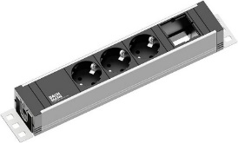 | Vnt. | 1
4 | Stalų blokas (3 darbo vietų), 3000x600x1150:  Matmenys:  Plotis – 3000 ± 50 mm  Gylis – 600 ± 50 mm  Aukštis – 1150 ± 50 mm  Korpusas: pagamintas iš 18 mm storio pilkos spalvos LMDP.  Nematomos briaunos laminuotos 0,4 mm PVC/ABS briaunos juosta.  Matomos briaunos laminuotos 1 mm PVC/ABS briaunos juosta.  Fasadinė dalis: Išorinė matoma dalis, aukšto slėgio pilkos spalvos HPL klijuojamas ant MDF.  Briaunos laminuotos 1 mm PVC/ABS briaunos juosta.  Stalviršis ir antstalis: 12 mm storio dirbtinis akmuo, ne prastesnis nei 1 grupės Corian.  LED apšvietimas: Įfrezuojamas LED profilis (spalva pasirinktinai, pritaikyta baldo dizainui), LED juosta - Neon Flex 9,6W/m 3000K 120 diodų/m IP67 24V; Garantija: 5 metai. Komplektuojama su visais reikiamais komponentais. Maitinimo šaltinis 100W, 24V, tarnavimo laikas > 50.000 h; Garantija: 5 metai. LED valdymas: Sensorinis jungiklis nuo judesio.  Konstrukcija: Tarp darbo vietų spintelės uždaros, viduje 1 reguliuojamo aukščio lentyna. Lankstai – tinkantys pagal gamintojų rekomendacijas naudojant atmetimo funkciją. Atidarymas Tip-On atmetėjo pagalba.  Balde turi būti sumontuoti 3 vnt. baldų el. rozečių blokai 3x220 plius LAN. po stalu – loveliai laidams.  Konstrukcija vientisa, tvirta, stabili.  Baldas pristatomas surinktas, arba renkamas numatytame objekte.  Spalvos, tekstūros derinami su užsakovu.  Galutiniai matmenys tikslinami objekte. | 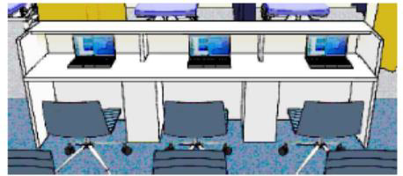  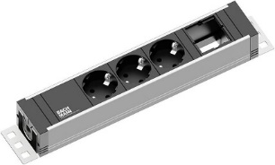 | Vnt. | 2
5 | Spintelė su stalčiais ir su praustuvo spintele, praustuvu bei maišytuvu, 2000x600x1150  Matmenys:  Plotis – 2000 ± 50 mm  Gylis – 600 ± 50 mm  Aukštis – 1150 ± 50 mm  Korpusas: pagamintas iš 18 mm storio pilkos spalvos LMDP.  Nematomos briaunos laminuotos 0,4 mm PVC/ABS briaunos juosta.  Matomos briaunos laminuotos 1 mm PVC/ABS briaunos juosta.  Fasadinė dalis: Išorinė matoma dalis, aukšto slėgio pilkos spalvos HPL klijuojamas ant MDF.  Briaunos laminuotos 1 mm PVC/ABS briaunos juosta.  Stalviršis ir antstalis: 12 mm storio dirbtinis akmuo, ne prastesnis nei 1 grupės Corian.  LED apšvietimas: Įfrezuojamas LED profilis (spalva pasirinktinai, pritaikyta baldo dizainui), LED juosta - Neon Flex 9,6W/m 3000K 120 diodų/m IP67 24V; Garantija: 5 metai. Komplektuojama su visais reikiamais komponentais. Maitinimo šaltinis 100W, 24V, tarnavimo laikas > 50.000 h; Garantija: 5 metai. LED valdymas: Sensorinis jungiklis nuo judesio.  Konstrukcija: Spintelė uždara, padalinta į 3 dalis. Kiekvienoje dalyje po 3 stalčius. Stalčiaus bėgeliai - dalinio ištraukimo su atmetimo funkcija.  Šoninė plautuvės spintelė konstrukcija pritaikyta įmontuojamam praustuvui. Spintelė sumontuota taip, kad baldas būtų vientisas su kitais gaminamais baldais.  Spintelės fasadas padalintas į dvi tolygias dalis. Lankstai – tinkantys pagal gamintojų rekomendacijas naudojant atmetimo funkciją. Atidarymas Tip-On atmetėjo pagalba.  Konstrukcija vientisa, tvirta, stabili.  Baldas pristatomas surinktas, arba renkamas numatytame objekte.  Spalvos, tekstūros derinami su užsakovu.  Galutiniai matmenys tikslinami objekte. |  | Vnt. | 1
6 | Stalas (2 darbo vietų), 2000x600x1150:  Matmenys:  Plotis – 2000 ± 50 mm  Gylis – 600 ± 50 mm  Aukštis – 1150 ± 50 mm  Korpusas: pagamintas iš 18 mm storio pilkos spalvos LMDP.  Nematomos briaunos laminuotos 0,4 mm PVC/ABS briaunos juosta.  Matomos briaunos laminuotos 1 mm PVC/ABS briaunos juosta.  Fasadinė dalis: Išorinė matoma dalis, aukšto slėgio pilkos spalvos HPL klijuojamas ant MDF.  Briaunos laminuotos 1 mm PVC/ABS briaunos juosta.  Stalviršis ir antstalis: 12 mm storio dirbtinis akmuo, ne prastesnis nei 1 grupės Corian.  LED apšvietimas: Įfrezuojamas LED profilis (spalva pasirinktinai, pritaikyta baldo dizainui), LED juosta - Neon Flex 9,6W/m 3000K 120 diodų/m IP67 24V; Garantija: 5 metai. Komplektuojama su visais reikiamais komponentais. Maitinimo šaltinis 100W, 24V, tarnavimo laikas > 50.000 h; Garantija: 5 metai. LED valdymas: Sensorinis jungiklis nuo judesio.  Konstrukcija: Tarp darbo vietų spintelė uždara, viduje 1 reguliuojamo aukščio lentyna. Lankstai – tinkantys pagal gamintojų rekomendacijas naudojant atmetimo funkciją. Atidarymas Tip-On atmetėjo pagalba.  Balde turi būti sumontuotas 1 vnt. baldų el. lizdų blokas 3x220 plius LAN, po stalu – loveliai laidams.  Konstrukcija vientisa, tvirta, stabili.  Baldas pristatomas surinktas, arba renkamas numatytame objekte.  Spalvos, tekstūros derinami su užsakovu.  Galutiniai matmenys tikslinami objekte. | 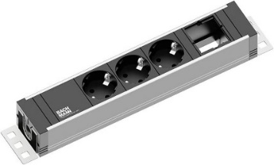 | Vnt. | 1

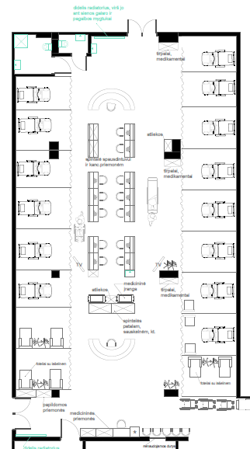
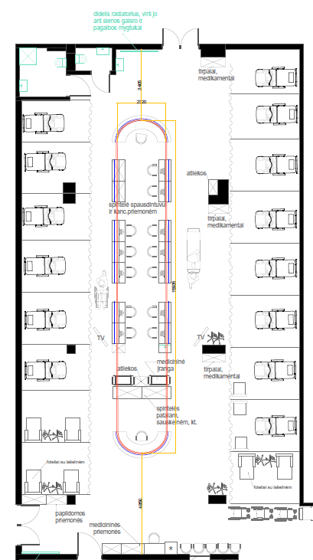
APŠVIETIMO PROJEKTAS:
BALDŲ PLANAS: APŠVIETIMO PLANAS:
PRIDEDAMA.
- Priedas prie TS gaminamų baldų brėžiniai - 12 lapų.
BENDRIEJI REIKALAVIMAI:

- Techninėje specifikacijoje nurodytų reikalavimų baldų savybėms bei matmenims būtina laikytis. Leistinas tik tobulesnės konstrukcijos ir geresnių baldinių medžiagų panaudojimas vietoje nurodytų specifikacijoje, t. y. pagaminamas baldas turėtų būti lygiavertis tam, kurio aprašas pateikiamas.
- Prekes pardavėjas į Kauno klinikų nurodytą vietą (Eivenių g. 2, Kaunas) turės pristatyti savo lėšomis.
- Atsižvelgiant į specifinę baldų naudojimo vietą (gydymo įstaiga), baldai estetine ir higienos prasme turi atitikti jų paskirtį. Siekiant, kad baldai darniai papildytų jau esamą ar formuojamą patalpų interjerą, pageidautina, kad baldai tarpusavy derėtų (spalvų, formos ir kt. prasme) ir pilnai apstatyta patalpa sudarytų vieningą visumą. Baldams naudojamų medžiagų spalvos, faktūra ir medžiagos gamybos metu turi būti derinami su konkrečiu užsakovu.
- Baldai turi būti suprojektuoti laikantis ergonomikos principų. Jie turi būti patogūs, o konstrukcija apgalvota ir leidžianti pritaikyti baldus įvairiai grupuoti ir keisti darbo vietos konfigūraciją.
- Baldai, jų sudėtinės dalys ir gamyboje numatomos naudoti baldinės medžiagos ir furnitūra turi atitikti nustatytus Lietuvos Respublikoje rodiklius (saugos, pastovumo, ilgaamžiškumo ir nekenksmingumo), atsižvelgiant į baldų rūšį ar medžiagą ir naudojimo sferą. Baldo savybės turi tenkinti „darboviečių, viešbučių ir kitų baldų“ kategorijai nustatytas privalomųjų rodiklių vertes.
- Gaminamų baldų LMDP, HPL turi atitikti EN 14323, EN 438-2 ir EN 438-2 atsparumo spalvos pokyčiams sertifikatus arba jiems lygiaverčio normas. Turi turėti antibakterines paviršiaus savybes pagal ISO 22196 (JIS Z 2801) standartą arba turi būti lygiavertis standartas. Tiekėjas turi turėti LMDP, HPL atitikties reikalavimą įrodančius dokumentus, t. y. deklaraciją su techniniais parametrais.
- Perkančioji organizacija, esant būtinybei, pasilieka teisę prašyti konkurso dalyvio papildomai pateikti reikalingus dokumentų (deklaracijų, sertifikatų, garantijų) nuorašus, iš kurių galėtų įsitikinti baldų atitiktimi šioje Techninėje specifikacijoje reikalaujamoms kiekybinėms ir kokybinėms baldų ir jų sudėtinių dalių charakteristikoms.
- Baldų paviršius turi būti galima valyti ir dezinfekuoti, naudojant žemo lygio cheminės dezinfekcijos mišinius (preparatus). Baldų konstrukciniai sprendimai turi leisti juos išardyti ir vėl surinkti nepažeidžiant plokštės tvirtinimo vietoje (neturi atšokti apdailos sluoksnis ar likti drožlių pėdsakų), nesugadinant sujungimų ir furnitūros.
- Baldams kokybės (tiekėjų) garantijos terminas turi būti ne trumpesnis nei 24 mėnesiai. Pardavėjo informacija apie prekės kokybės (tiekėjų) garantijos terminą turi būti pateikta raštu valstybine kalba. Garantijos galiojimo terminas pradedamas skaičiuoti nuo prekių perdavimo konkrečiam užsakovui dienos juos pilnai sumontavus.
Minimalūs aplinkos apsaugos kriterijai taikomi:
Eil.  Nr. | Aplinkos apsaugos reikalavimas | Atitiktį reikalavimams įrodantys dokumentai
1. | Ne mažiau kaip 80 % medienos, medienos medžiagų ir gaminių turi būti iš miškų, sertifikuotų naudojant FSC ar PEFC miškų sertifikavimo sistemas arba lygiavertes sertifikavimo sistemas.
2. | Paviršiams dengti naudojamuose produktuose:
2.1 | Neturi būti pavojingų cheminių medžiagų, klasifikuojamų priskiriant bet kurią iš toliau nurodytų pavojingumo frazę pagal Reglamentą (EB) Nr. 1272/2008:  kancerogeninės (H350, H350i, H351),  sukeliančios paveldimus genetinius defektus (H340, H341),  toksiškos reprodukcijai (H360D, H360F, 361f, 361d),  pavojingos vandens aplinkai (H400, H410, H411),  toksiškos ar labai toksiškos (H300, H301, H310, H311, H330, H331),  kenkia organams (H370),  veikiant ilgą laiką pakenkia kai kuriems organams (H372);
2.3 | neturi būti daugiau kaip 5 % masės lakiųjų organinių junginių (LOJ);
2.4 | neturi būti chromo (VI) junginių;
2.5 | formaldehido išmetamieji teršalai neturi viršyti 0,05 ppm.
3. | Visos plastikinės dalys, kurių masė ≥ 50 g, turi būti paženklintos kaip tinkamos perdirbti pagal ISO 11469 ar lygiavertį standartą.

_________________________________

